Государственное учреждение
«Территориальный центр социального обслуживания населения
Ушачского района»


Путеводитель

по г.п. Ушачи

для лиц

с инвалидностью

2025 г.
Одной из ведущих направлений социальной политики любого государства является создание доступной среды, способной обеспечить инвалидам равные с другими гражданами возможности и их максимальную интеграцию в обществе.
Доступная среда – это среда жизнедеятельности людей, оборудованная с учетом потребностей, возникающих у людей с физическими нарушениями, и позволяющая им вести полноценный и независимый образ жизни.
Путеводитель по г.п. Ушачи создан с целью предоставления всем заинтересованным лицам полной и актуальной информации о наличии доступной среды на объектах социальной сферы и прочих приоритетных сферах жизнедеятельности.
В настоящее время в путеводителе представлено около 60 объектов социальной и иной инфраструктуры городского поселка.
Данное издание будет полезно для маломобильных граждан г.п. Ушачи.

Содержание

Условные обозначения | 4
Автостанция. Аптеки | 5-6
Банки | 7
Библиотека центральная. Детская библиотека. | 8
БТИ. Ветстанция | 9
Гостиница. Редакция газеты «Патрыет» | 10
Дом культуры. Дом ремесел | 11
Дорожные службы | 12
УП ЖКХ. Овощесушильный завод | 13
Налоговая. Лесхоз | 14
Магазины | 15 - 18
Медслужбы Санэпидстанция. | 19 - 20
Милиция. Охрана | 20
Музей. Нотариус | 21
БРСМ. Объекты питания | 22
РОЧС. Предприятия | 23 - 24
Прокуратура. РайПО. Продторг | 25
Почта. Связь | 25 - 26
Социальная служба | 27
Фонд социальной защиты населения ФОК «Юность-Ушачи» | 28
Белгосстрах. Суд | 29
Гортоп. Статистика | 30
Школа. Детская школа искусств | 31
Электросети | 32


Условные обозначения

- пандус  - парковка

 - лифт  - кнопка вызова

персонала

Бордюрный камень занижен до 0

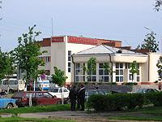
Автостанция
Адрес: г. п. Ушачи
ул. Советская, 22
Телефон: 5-89-32
Режим работы:
пн-пт 5.15-10.00; 11.00-20.00
сб-вс 5.15-11.00; 12.00-20.00
зал ожидания 5.15- 20.00

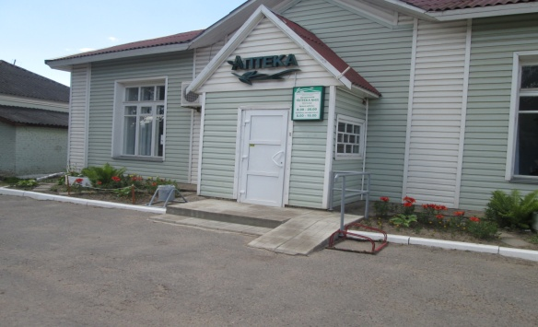
АПТЕКИ

Центральная аптека № 65
Адрес: г. п. Ушачи,
ул. Советская, 30
Телефон: 5-10-35
Режим работы:
пн-пт 8.00-19.00
сб-вс 8.00-16.00

Аптека № 348
Адрес: г.п. Ушачи, ул. Ленинская, 20а
Телефон: 5-97-00
Режим работы: вт-пт 9.00-17.00
сб 9.00-15.00
вс, пн – выходной день


Аптека № 226
Адрес: г.п. Ушачи, ул. Советская, 74
Телефон: 5-97-76
Режим работы: пн-пт 8.00-16.00
сб-вс – выходные дни

«Солвери» Аптека № 12
Адрес: г.п. Ушачи, ул. Ленинская, 2А
Телефон: 5-08-59
Режим работы: пн-вс 9.00-21.00

БАНКИ
Центр банковских услуг № 237 в г.п.Ушачи Региональной дирекции по Витебской области
ОАО «Белагропромбанк»
Адрес: г.п. Ушачи, ул. Советская, 24
Телефон: 5-81-13 (отдел банковских операций)
5-81-14, 5-81-15 (отдел розничных услуг)
Режим работы: пн-пт 9.00-18.00
сб 9.00-14.00 (перерыв 12.00-12.30)
вс – выходной день
Бордюрный камень занижен до 0

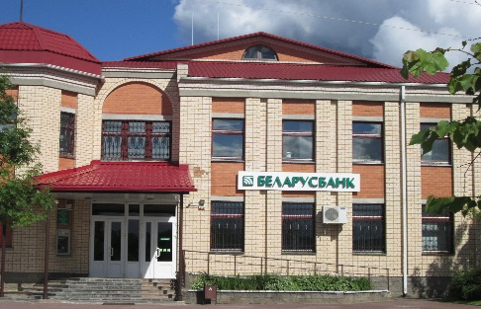
Центр банковских услуг № 221
ОАО «АСБ Беларусбанк»
в г.п.Ушачи
Адрес: г.п.Ушачи,
ул.Советская, 33
Телефоны: 5-72-54;
5-87-70; 5-85-90
Режим работы: пн-пт 9.00-18.00
сб 9.00-14.00
первая среда месяца – 11.00-18.00
вс – выходной день

Государственное учреждение культуры
«Ушачская районная библиотечная система»

Центральная библиотека
Адрес: г.п. Ушачи, ул. Ленинская, 32
Телефон: 5-17-74 (абонентский отдел)
Режим работы: вт-вс 9.00-18.00
2-я пт месяца – санитарный день
пн – выходной день

Детская библиотека
Адрес: г.п. Ушачи, ул. Ленинская, 28
Телефон: 5-88-43
Режим работы: пн-сб 9.00-18.00
вс – выходной день

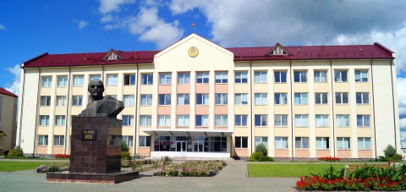
(БТИ)
Ушачский участок Лепельского филиала
РУП «Витебское агентство по государственной регистрации и земельному кадастру»

Адрес: г.п. Ушачи, ул. Ленинская, 12, 1 этаж
Телефон: 5-21-46; 5-21-65
Режим работы: вт-чт, пт-сб 8.00-17.00
перерыв 13.00-14.00;
ср 11.00-20.00
перерыв 16.00-17.00
вс-пн, 1-й вт месяца – выходной день

ВЕТЕРИНАРНЫЕ УСЛУГИ, СЛУЖБЫ

Лечебно-профилактическое учреждение
«Ушачская ветеринарная станция»
Адрес: г.п. Ушачи, ул. Советская, 1а
Телефоны: 5-75-38, 5-72-84
Режим работы: пн-пт 8.00-17.00
сб-вс – выходной день

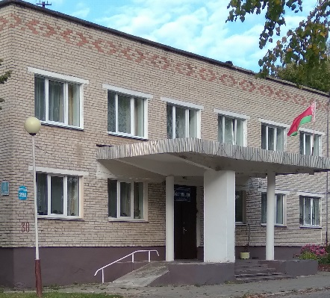
Гостиница УП ЖКХ

Адрес: г.п. Ушачи,
ул. Ленинская, 28а
Телефон: 5-72-71
Режим работы:
круглосуточно

ГАЗЕТЫ
Учреждение редакция газеты «Патрыёт»
Ушачского района
Адрес: г.п. Ушачи, ул. Ленинская, 20А
Телефон: 5-90-47; 5-73-39; 5-73-61
Режим работы: пн-пт 8.00-17.00
перерыв 13.00-14.00
сб-вс – выходной день

ДОМ КУЛЬТУРЫ
Государственное учреждение культуры
«Ушачский центр культуры и народного творчества имени Г.М.Гарбука»
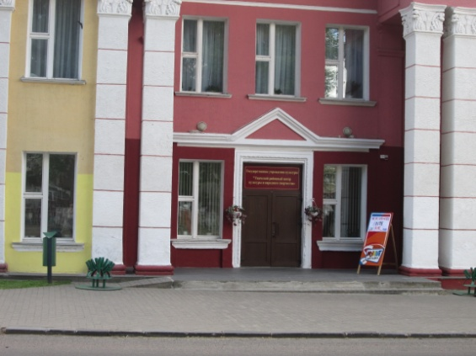
Адрес: г.п. Ушачи, ул.Ленинская, 27
Телефоны: 5-74-28; 5-74-37
Режим работы:
пн-пт 8.00-17.00
сб-вс – выходной день
5-84-37 (касса)
Режим работы: по графику

ДОМ РЕМЕСЕЛ
Государственное учреждение культуры
«Ушачский центр культуры и народного творчества»
Адрес: г.п. Ушачи, ул. Советская, 50
Телефон: 5-70-30 (общий)
Режим работы: пн-сб 8.00-17.00
перерыв 13.00-14.00
вс – выходной день

ДОРОЖНЫЕ СЛУЖБЫ

Ушачская линейно-дорожная дистанция № 346
ДЭУ-37 РУП «Витебскавтодор»

Адрес: г.п. Ушачи, ул. Калининская, 40
Телефон: 5-85-30, 5-85-46
Режим работы: пн-пт 8.00-17.00
сб-вс – выходной день

Филиал Ушачское дорожное
ремонтно-строительное управление № 105 КУП «Витебскоблдорстрой»

Адрес: г.п. Ушачи, ул. Калининская, 40
Телефон: 5-77-60
Режим работы: пн-пт 8.00-17.00
сб-вс – выходной день

УП ЖКХ
Унитарное предприятие жилищно-коммунального хозяйства Ушачского района
Адрес: г.п. Ушачи, ул. Калининская, 13а
Телефоны: 5-88-36, 5-70-76 (диспетчерская), 115
Режим работы: круглосуточно
Расчетно-справочный центр
Адрес: г.п. Ушачи, ул. Советская, 37
Телефон: 5-71-63
Режим работы: пн-вт, чт-сб 8.00-17.00
перерыв 13.00-14.00
ср 8.00-20.00
вс – выходной день
УП «Витебсководоканал»
Адрес: г.п. Ушачи, ул. Советская, 37
3-10-18 (контролеры абонентского отдела)
5-11-20 (мастер участка)
Режим работы: пн-пт 8.30-17.30
сб-вс – выходной день

Отдел по работе с плательщиками по Ушачскому району инспекции Министерства по налогам и сборам по Лепельскому району

Адрес: г.п. Ушачи, ул. Советская, 37
Телефон: 5-07-56
Режим работы: пн 8.00-19.00
вт-ср, пт 8.00-13.00, 14.00-17.00
чт 9.00-20.00
сб-вс – выходной день

Государственное лесохозяйственное учреждение «Ушачский лесхоз»

Адрес: г.п. Ушачи, ул. Бобоедова, 6
Телефон: 5-79-16, 5-79-84
Режим работы: пн-пт 8.00-17.00
перерыв 13.00-14.00
сб-вс – выходной день

МАГАЗИНЫ
«Приозерный»
Адрес: г.п. Ушачи, ул. Е. Лось
Телефон: 5-71-20
Режим работы: ежедневно 9.00-19.00
без выходных, без обеда
«Виктория»
Адрес: г.п. Ушачи, ул. Советская, 46а
Телефон: 5-87-09
Режим работы: ежедневно 7.30-21.00
без выходных, без обеда

«На Калининской»
Адрес: г.п. Ушачи, ул. Калининская, 13б
Телефон: 5-87-56
Режим работы: ежедневно 7.30-21.00
без выходных, без обеда

«Западный»
Адрес: г.п. Ушачи, ул. Октябрьская,
Телефон: 3-16-27
Режим работы: ежедневно 7.30-21.00
без выходных, без обеда

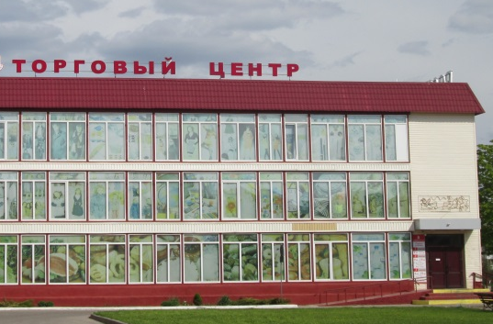
«Копеечка», «Три цены»
Адрес: г.п. Ушачи,
ул. Ленинская, 10
Режим работы: ежедневно
09.00-22.00

Магазин № 9 (льнозавод)

Адрес: г.п. Ушачи, ул. Калининская, 112
Телефон: 5-90-49
Режим работы: ежедневно 10.00-18.00
выходной – второй вторник месяца, без обеда

№ 20 (лесхоз)
Адрес: г.п. Ушачи, ул. Бобоедова, 4
Телефон: 5-06-15
Режим работы: пн-среда, пт-вс 8.00-18.00
чт – выходной день

«Универмаг»
Адрес: г.п. Ушачи, ул. Ленинская, 10, 3 этаж
Телефон: 5-88-62
Режим работы: вт-пт 9.00-18.00
суббота – 9.00-15.00
вс, пн – выходной день

Магазин «Стройматериалы»
Адрес: г.п. Ушачи, ул. Ленинская, 22
Телефон: 5-87-74
Режим работы: ежедневно 9.00-18.00
суббота 9.00 -17.00
воскресенье 9.00 – 15.00

Магазин «Санта»
Адрес: г.п. Ушачи, ул. Ленинская, 2а
Телефон: 8-029-241-99-61
Режим работы: ежедневно 9.00-23.00

МЕДИЦИНСКИЕ СЛУЖБЫ
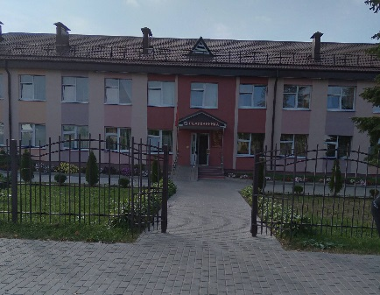
Учреждение здравоохранения
«Ушачская центральная
районная больница»
Адрес: г.п. Ушачи,
ул. Советская,74
Телефоны: 5-15-57 (приемный покой)
103 Скорая помощь
Режим работы: круглосуточно

Поликлиника
Адрес: г.п. Ушачи, ул. Советская, 74
Телефон: 5-21-57 (регистратура)
Режим работы: пн-пт 7.30-20.00
сб 8.00-13.00
вс – выходной день

Государственное учреждение «Ушачский районный центр гигиены и эпидемиологии»
Адрес: г.п. Ушачи, ул. Советская, 74
Телефон: 5-75-98 (лаборатория)
Режим работы: пн-пт 8.00-17.00
сб-вс – выходной день

МИЛИЦИЯ, ГАИ, ОХРАНА

Районный отдел внутренних дел
Адрес: г.п. Ушачи, ул. Ленинская, 26
Телефоны: 5-84-02
102 (оперативно-дежурная служба)
Режим работы: круглосуточно

Департамент охраны МВД РБ Полоцкое отделение
Ушачский отдел
Адрес: г.п. Ушачи, ул. Советская, 33
Телефон: 5-85-58 (инженер)
Режим работы: пн-пт 9.00-18.00
сб-вс – выходной день

Учреждение культуры «Ушачский
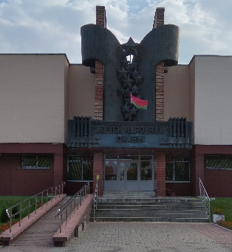
Музей народной славы имени Героя Советского Союза В.Е.Лобанка»
Адрес: г.п. Ушачи, ул. Ленинская, 29
Телефон: 5-86-92 (касса)
Режим работы:
вт-вс 9.00-18.00
пн – выходной день

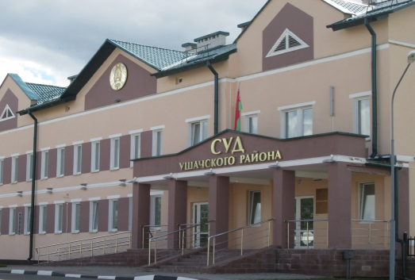
Нотариальная контора
Ушачского района
Адрес: г.п. Ушачи,
ул. Советская, 42
Телефон: 5-89-07 (общий)
Режим работы:
вт-сб 8.00-17.00
вс-вн – выходной день

Ушачская районная организация общественного объединения
«Белорусский республиканский союз молодежи»

Адрес: г.п. Ушачи, ул. Ленинская, 14
Телефон: 5-77-84 (общий)
Режим работы: пн-пт 8.00-17.00
сб-вс – выходной день

ОБЪЕКТЫ ОБЩЕСТВЕННОГО ПИТАНИЯ

Ресторан «Купалинка»

Адрес: г.п. Ушачи, ул. Ленинская, 25
Телефон: 5-87-03 (технологи)
Режим работы: вт-чт, сб-вс 17.00-23.00
пт 17.00-02.00
пн – выходной день

Магазин «Кулинария»
Адрес: г.п. Ушачи, ул. Ленинская, 25
Телефон: 5-85-74
Режим работы: ежедневно 8.00-18.00
без выходных

ПОЖАРНАЯ СЛУЖБА
Ушачский районный отдел по чрезвычайным ситуациям
Адрес: г.п. Ушачи, ул. Школьная, 12
Телефоны: 5-73-01 (дежурная часть)
101 (дежурная часть)
Режим работы: круглосуточно

ПРЕДПРИЯТИЯ
ООО «Лес»
Адрес: г.п. Ушачи, ул. Советская, 76
Телефон: 5-21-37
Режим работы: пн-пт 8.00-17.00
сб-вс – выходной день

ООО «Твестуба-ПРО»
Адрес: г.п. Ушачи, ул. Фрунзе, 33
Телефон: 5-97-14 (цех)
Режим работы: пн-пт 8.00-17.00
сб-вс – выходной день

ЧУП «Промстройлид»

Адрес: г.п. Ушачи, ул. Калининская, 12
Телефон: 5-73-36 (производственная база)
Режим работы: пн-пт 8.00-17.00
сб-вс – выходной день

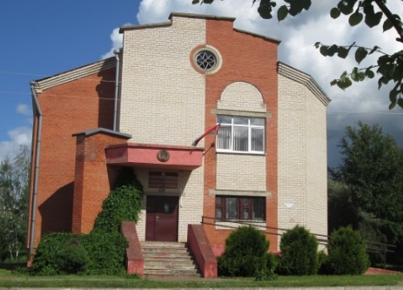
Прокуратура Ушачского района
Адрес: г.п. Ушачи, ул. Советская, 35
Телефон: 5-74-33
Режим работы:
пн-пт 8.00-17.00
сб-вс – выходной день

Ушачский участок Докшицкого филиала Витебского областного потребительского общества
Адрес: г.п. Ушачи, ул. Ленинская, 25
Телефоны: 5-72-31, 5-89-25
Режим работы: пн-пт 8.00-17.00
сб-вс – выходной день

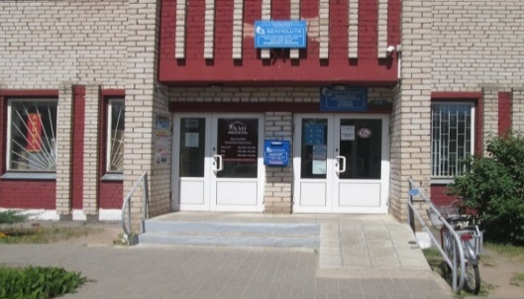
СВЯЗЬ
Участок почтовой связи Ушачи Полоцкого РУПС
Витебского филиала РУП «Белпочта»
Адрес: г.п. Ушачи,
ул. Советская, 39
Телефон: 5-72-73
Режим работы: пн-пт 9.00-18.00
перерыв 12.00-13.00
сб 9.00-15.00
вс – выходной день

Ушачский районный узел электросвязи (РУЭС)

Адрес: г.п. Ушачи, ул. Комсомольская, 28
Телефоны: 5-72-50
123 (сервисный центр)
Режим работы: пн, чт 9.00-14.00
вт-ср, пт 13.00-18.00
сб-вс – выходной день

СЛУЖБЫ СОЦИАЛЬНОЙ ЗАЩИТЫ
Территориальный центр социального обслуживания населения Ушачского района

Адрес: д. Граденец, ул. Центральная, 3Б
Телефоны: 5-07-23, 5-75-33, 5-74-14 (отделение первичного приема и оценки нуждаемости в социальной поддержке);
5-75-42, 5-75-45, 5-99-89 (отделение социальной помощи на дому);
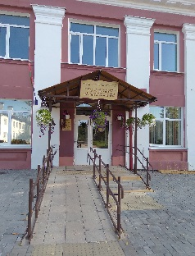
5-00-48, 5-75-30 (отделение комплексной поддержки в кризисной ситуации и поддержки активного долголетия в условиях дневного пребывания);
5-99-73 (отделение социальной адаптации и реабилитации инвалидов);
5-00-34 (экстренная психологическая помощь «Линия жизни»);
5-75-33 (выдача технических средств социальной реабилитации);
5-03-75 (саll-центр «От всей души»)
Режим работы: пн-пт 7.30-17.30
перерыв 13.00-14.00
сб-вс – выходной день

5-54-74 (отделение круглосуточного пребывания для граждан пожилого возраста и инвалидов)
Адрес: Ушачский р-н, аг. Веркуды, ул. Школьная, 14
Ушачский районный сектор Витебского областного управления
Фонда социальной защиты населения

Адрес: г.п. Ушачи, ул. Ленинская, 12
Телефон: 5-09-63
Режим работы: пн-пт 8.00-13.00, 14.00-17.00
сб-вс – выходной день

СПОРТИВНЫЙ КЛУБ
Физкультурно-оздоровительный комплекс
«Юность-Ушачи»
Адрес: г.п. Ушачи, ул. Витебская, 8
Телефоны: 5-01-75 (касса, администратор)
Режим работы: пн-пт 7.30-22.00
2-й пн месяца – санитарный день

СТРАХОВАНИЕ
Отдел по оказанию страховых услуг по Ушачскому району, представительство Белгосстраха по Лепельскому району
Адрес: г.п. Ушачи, ул. Советская, 18
Телефон: 5-79-69 (специалисты)
Режим работы: пн-пт 8.00-17.00
сб-вс – выходной день

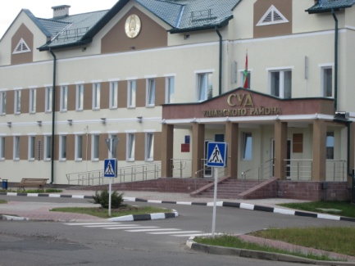

Суд Ушачского района

Адрес: г.п. Ушачи, ул. Советская, 42
Телефон: 5-86-47 (консультант)
5-89-38 (канцелярия)
Режим работы: пн-пт 8.00-13.00, 14.00-18.00
сб-вс – выходной день

ТОПЛИВНОЕ ХОЗЯЙСТВО

Ушачский филиал областного унитарного предприятия «Витебскоблтоп»

Адрес: г.п. Ушачи, ул. Юбилейная, 1а
Телефон: 5-70-93
Режим работы: пн-пт 8.00-17.00
сб-вс – выходной день

Отдел статистики Ушачского района

Адрес: г.п. Ушачи, ул. Советская, 37
Телефон: 5-70-69
Режим работы: пн-пт 8.00-13.00, 14.00-17.00
сб-вс – выходной день

ШКОЛЫ
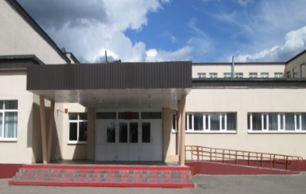
Ушачская средняя школа
Адрес: г.п. Ушачи,
ул. Ленинская, 15
Телефон: 5-77-75
Режим работы:
пн-пт 8.00-17.00
сб-вс – выходной день

ГУО «Ушачская детская школа искусств
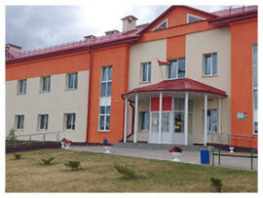
имени Д.В.Крупени»
Адрес: г.п. Ушачи, ул. Ленинская, 13
Телефон: 5-77-49
Режим работы:
пн-пт 9.00-18.00
сб-вс – выходной день

ЭЛЕКТРОСЕТИ
Ушачская районная инспекция Полоцкого межрайонного отделения филиала «Энергонадзор»
республиканского унитарного предприятия электроэнергетики «Витебскэнерго»

Адрес: г.п. Ушачи, ул. Базарная, 15
Телефон: 5-88-51 (диспетчер)
Режим работы: круглосуточно

Ушачский производственно-сбытовой участок энергосбыта Полоцкого отделения филиала «Энергосбыт» республиканского унитарного предприятия электроэнергетики «Витебскэнерго»

Адрес: г.п. Ушачи, ул. Советская, 18
Телефон: 5-08-99
Режим работы: пн-пт 8.00-17.00
сб-вс – выходной день



Адрес: Ушачский р-н,
д. Граденец,
ул. Центральная, 3Б
тел. 5-07-23
E-mail: ushachi.r-tc@mintrud.by

